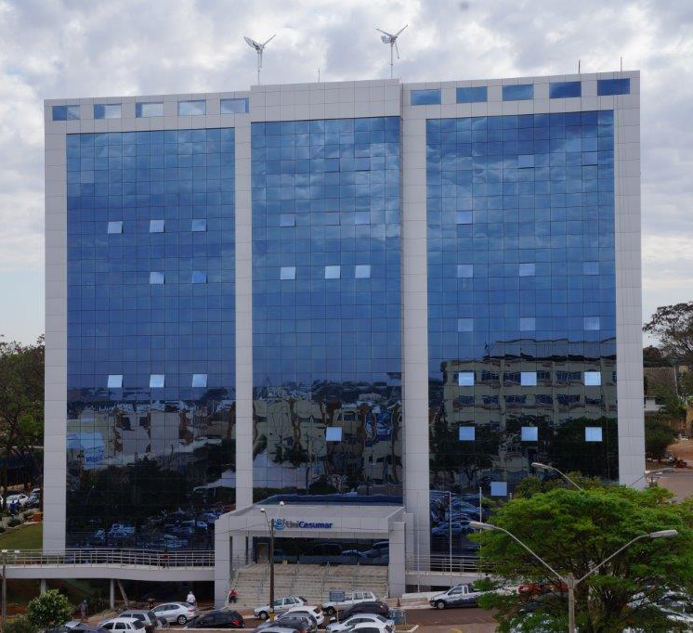

**Bloco 11**

**DATA BOOK**

|  |  |  |  |
| --- | --- | --- | --- |
| image001 | | | RELATÓRIO DE OBRA |
| Obra: | Centro Administrativo – Bloco 11 | | |
| Engº: | Marco Umberto Gino Sbardellati | | |
| Arquiteto: | | Helio Moreira Junior | |
| Período: 22/08/2014 a 24/11/2014 | | | |

|  |  |
| --- | --- |
| http://3.bp.blogspot.com/-4kIj49vmXow/UiSvgrP8COI/AAAAAAAAAEc/B7SBEv3dqS4/s1600/caixaria+pilar+2.jpg | Formas em madeiras + fixadores metálicos para concretagem dos pilares; |
|  |  |
| http://1.bp.blogspot.com/-SWUTYrqKL-0/UiSvbw8CFzI/AAAAAAAAAEQ/cjdrkmqIggk/s1600/caixaria+pilar.jpg | Detalhe das formas em madeiras + fixadores metálicos para concretagem dos pilares; |
|  |  |
| http://4.bp.blogspot.com/-uArKa9LvUtI/UiSvoYrPvUI/AAAAAAAAAEo/6kpk1O__w1E/s1600/detalhe+estribos.jpg | Esperas + amarração dos estribos; |
|  |  |
| http://2.bp.blogspot.com/-xbWpZcUiSuY/UiSvoAfwiGI/AAAAAAAAAEk/LyO0JOl_BaU/s1600/esperas+para+protencao.jpg | Esperas de aço para protensão da laje; |
|  |  |
| http://2.bp.blogspot.com/-cisE42tk9GM/UiSvsZnNYNI/AAAAAAAAAE0/oc9oPE_BdlQ/s1600/retirando+as+formas.jpg | Retirada das formas - Aconselha-se uso de capacete e cinto de segurança conforme NBR/ABNT; |
|  |  |
| http://2.bp.blogspot.com/-URsjTOVJbz0/UiSvbn4zq8I/AAAAAAAAAEU/G7KRtN6G8vY/s1600/bixeira.jpg | Detalhe Bicheira - Aconselha-se a vibração do concreto conforme o tipo de agregado e a densidade da armação + respeitar a altura máxima de lançamento conforme NBR/ABNT; |
|  |  |